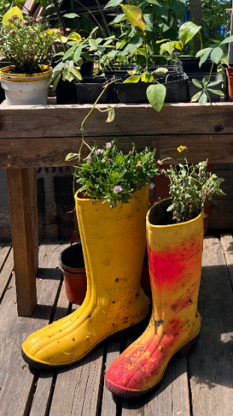
EINREICHFORMULAR: Umweltpreis 2023

ACHTSAMER UMGANG MIT RESSOURCEN
Unser Beitrag für eine gute Zukunft

1. Angaben zur Pfarre/zum Seelsorgeraum

2. Ansprechperson: Name, Adresse, Telefonnummer, Emailadresse

3. Beschreibung der Aktivitäten

! Einreichfrist: 30. November 2023 !
Preisgeld: insgesamt 9.000 Euro.
Kriterien, nach denen die Jury des Arbeitskreises Nachhaltigkeit bewertet: Ökologische Wirksamkeit, Spiritualität und Soziales, Bewusstseinsbildung und Öffentlichkeitsarbeit.
Punktesystem: 0=nichts dazu eingereicht; 1=auf dem Weg; 2=erfüllt; 3=sehr engagiert.
Es gibt Sonderpunkte für Seelsorgeräume, die sich gemeinsam engagieren!
Fotos sind für die Jury hilfreich und wichtig! Achtung: Fotos nicht in das Einreichformular einfügen! Fotos und Medienbeiträge müssen per „Onedrive“ übermittelt werden, Anleitung siehe Website. Datenschutz beachten!
Weitere Informationen unter https://akn.graz-seckau.at

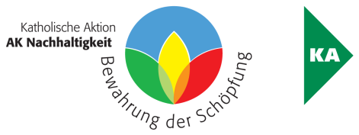
Bitte bis 30. November 2023 einsenden an:
Beatrice Reicher
Bischofplatz 4
8010 Graz
Tel.: 0316/8041-206
mobil: 0676/ 8742-2206
nachhaltigkeit@graz-seckau.at

